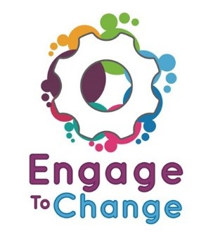
Project Engage to Change
Pobl yn Gyntaf Cymru Gyfan

Llysgennad Prosiect
Ennill £707 y flwyddyn am weithio 75 awr bob blwyddyn.

& talu 6% tuag at eich pensiwn.

31stMay | Swydd tymor sefydlog yn dod i ben ar 31 Mai 2021.
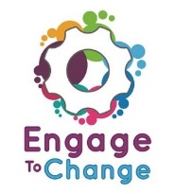 | Wedi eich cefnogi gan brosiect Engage to Change?  Wedi cael gwaith tâl?  Wedi cael profiad o siarad gyda grwpiau o bobl?  Os ydych wedi ateb Do i’r cwestiynau hyn gallech fod y Lysgennad rydym yn chwilio amdano.
Bydd y Llysgennad yn

- gweithio o gartref

- teithio ar draws ei sir a siroedd cyfagos

- siarad â phobl am ei gwaith.

 | Bydd y Lysgennad yn mynd i ddigwyddiadau er mwyn trafod prosiect Engage to Change gyda phobl.
Am fanylion pellach a ffurflen gais ewch i’n gwefan

allwalespeople1st.co.uk

neu

Ebost info@allwalespeople1st.co.uk

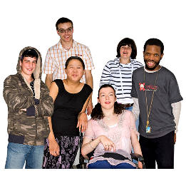 | Mae prosiect Engage to Change ar gyfer  - pobl ifanc gydag anabledd dysgu  - pobl ifanc gyda ASD (Anhwylder Sbectrwm Awtistig - Autistic Spectrum Disorder)  - pobl ifanc 16 i 25 oed  - pobl ifanc nid mewn gwaith nac addysg.  Bydd y prosiect yn helpu 1000 person ifanc yng Nghymru i gael gwaith.
Ariennir prosiect Engage to Change gan fuddsoddiadau cyfrifon cwsg. Darperir gan Gronfa’r Loteri Fawr mewn partneriaeth â Llywodraeth Cymru drwy raglen Ar y Blaen (Getting Ahead) 2. Gweithredir y prosiect mewn partneriaeth rhwng Anabledd Dysgu Cymru, Agoriad Cyf, Pobl yn Gyntaf Cymru Gyfan, Prifysgol Caerdydd ac ELITE, ac mewn cydweithrediad â Project SEARCH.
www.engagetochange.org.uk

Anfonwch eich cais atom erbyn 5pm ddydd Gwener, 27 Ebrill
Bydd cyfweliadau yn digwydd ddydd Mercher 16 Mai

